강원도
어떤 지리적 요소를 지녔기에 신재생에너지 최적인 장소이며 이를 통한 에너지 자립도, 안정성 분석

사료 기준
강원특별자치도 ( https://state.gwd.go.kr/portal )
강원특별자치도 제 1차 탄소중립 녹색성장 기본 계획(2024-2033) 자료.

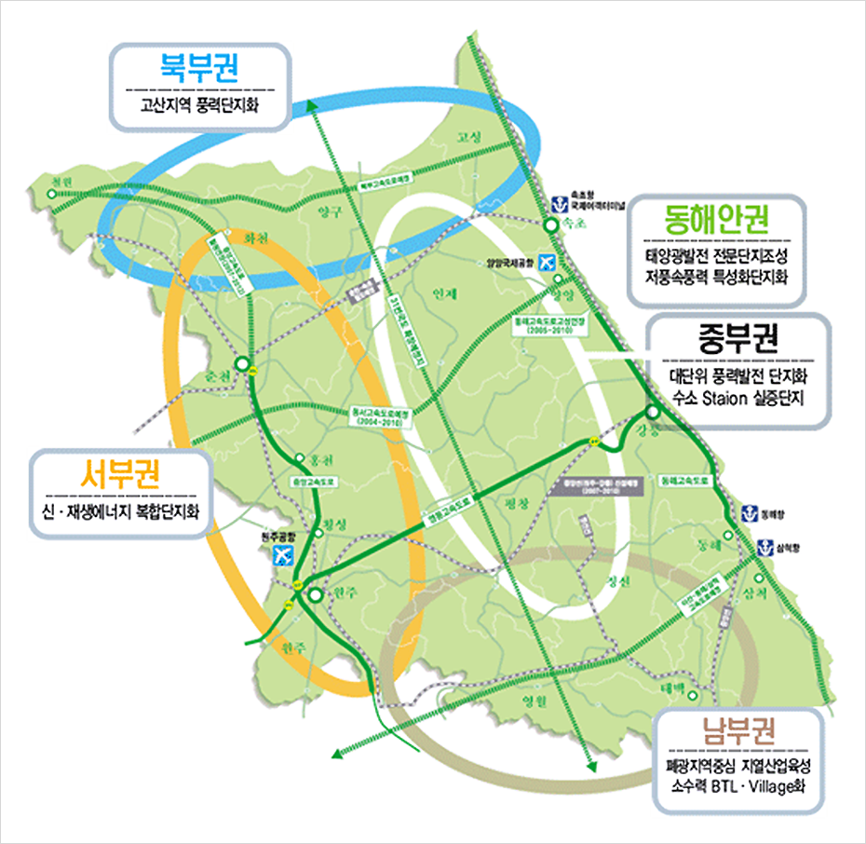
강원특별자치도에서 제공하는 주요 권역별 개발계획
1) 자연환경
지형적 특색에 의하면 태백산맥 동쪽의 영동, 서쪽은 임진강 유역의 철원, 북한강 상류지역 및 남한강 상류지역 등 4개 지역으로 구분된다. 이 구분에서는 태백시를 낙동강 상류로 따로 구분하지 않고, 영서지역의 남한강 상류에 포함시키고 있다. 철원대지와 북한강상류는 대성산, 광덕산을 잇는 광주산맥으로 경계를 이루며, 이 산맥은 행정상으로 철원과 화천을 가르키기도 한다. 남한강 상류와 북한강 상류지역은 차령산맥과 광주산맥 사이의 태기산·발교산·성지산을 잇는 산맥이 경계가 된다. 태기산이 차령산맥의 계방산·오대산과 연결되어 경계를 이루고 있으므로 행정상으로는 평창·횡성과 인제·홍천의 경계와 일치한다.

2) 생활권
국토종합개발에 의한 생활권역을 중심으로 춘천·원주·강릉의 3개 지역으로 구분하는데, 이는 대개 유통구조를 가장 큰 지표로 삼았기 때문이다.
- 춘천권은 춘천중권(春川中圈)과 홍천중권(洪川中圈)으로 세분하는데, 춘천중권에는 춘천·철원·화천·양구의 소권(小圈)으로 세분되고, 홍천중권에는 홍천·인제지역이 포함된다. 인제가 포함되는 이유는 소양강댐의 건설로 춘천 ~ 인제간의 국도가 홍천을 거치게 되어 홍천·인제간의 생활권이 밀접하게 되었기 때문이다.
- 원주권은 원주중권과 영월중권으로 세분되고, 원주중권은 원주·횡성·평창의 소권을, 영월중권은 영월·정선의 소권을 포함한다.
- 강릉권은 속초와 고성의 소권을 포함하는 속초중권, 강릉시, 정선(임계면), 평창(도암·진부면)의 일부를 포함하는 강릉중권, 태백시와 삼척을 포함하는 태백중권 등으로 세분된다.

3) 농업지대
강원도 농업개발을 중심으로는 6개 지역으로 설정한다. 영동지역의 동해북부지역은 연평균 기온 11℃, 첫서리 11월 7일의 선을 경계로 동해남부지역과 구분되는데, 두 지역 모두 원예작물지역으로 개발된 곳이 많다.
태백산맥의 고위평탄면의 고냉지 지역은 표고 500m이상의 지역으로 연평균 기온 6℃, 첫 서리 9월 26일이 된다. 고냉지농업지대로 아마·호프·고랭지채소와 함께 낙농 및 육우단지가 조성된 곳이다.
중위평탄면에 해당하는 산간경사지는 연평균 기온 9℃, 첫 서리 10월 14일의 지역으로 옥수수·감자의 주산지이며, 소의 사육이 성한 곳이기도 하다. 영서북부와 남부지역은 연평균 기온 10℃, 첫 서리 10월 16일 선으로 경계가 되는데, 두 지역은 산간분지와 하천유역 평야에서 식량작물 외에 인삼·참깨·땅콩·잎담배 등의 특용작물과 원예작물이 생산되는 지역이다.
간단한 지형 설명)
강원도는 산과 바다를 아울러 가지고 있지만 한가지 지적하라 한다면 강원도 자연환경의 가장 큰 특성은 결국 산이 된다. 많은 산으로 인하여 농경지가 적고, 이는 인구의 희소와 직접 관련이 있다. 이에 강원도에는 대규모 도시가 형성되지 못하였고, 현대적 시각에서 볼 때 발전이라는 개념에서는 상당한 거리가 느껴지는 지역이다.
조선시대에 이중환은 『택리지』에서 강원도에 대해 “산수가 아름다워 놀기는 좋으나 경제적 효용이 있는 곳이 아니기에 생활의 넉넉함이 없어 세거하기에는 알맞지 못한 곳”이라고 지적하기도 하였다.

기상 특성
강원특별자치도는 북위 37도와 38도 사이의 중위도 온대성 기후대에 위치하여 여름에는 고온 다습하며, 겨울에는 한랭건조한 대륙성 고기압의 영향을 받아 춥고 건조하다.
또한, 태백산맥이 남북으로 길게 뻗쳐 있으며, 이 산맥을 중심으로 영동과 영서로 구분되는데 기후도 다른 특성을 보인다. 영동지방은 산맥의 급한 경사면을 따라 내려와 바다로 연결되어 해양성 기후에 가까운 기상특성을 많이 보이는 반면에, 영서는 한반도의 중앙내륙에 위치하여 대륙성 기후에 가까운 기상특성을 보인다.
영동지방은 태백산맥의 급경사면이 바다와 접해져 있어 평야지역이 협소하며, 해안선을 따라 좁고 길게 형성되어 있어, 비교적 겨울철에는 온난하고 여름철에는 시원한 편으로 연 기온의 차이가 적은 편이다.
기온은 영동지방이 영서지방보다 약 2℃ 정도 높으며, 강수량은 영동지방 2,058.5㎜, 영서1,690.3㎜으로 영동지방이 영서지방보다 약 370㎜가량 더 많은 편이다. 또한, 겨울철과 봄철에 강풍현상이 자주 있으며, 평균 풍속도 다른 지역에 비하여 강한 편이다.

시사점
강원특별자치도는 대부분 산지로 형성된 산악도(⼭岳道)이며, 동쪽으로는 해안과 맞닿아 있고 서쪽으로는 남·북한강의 대하천이 발달하여 풍력, 수력, 바이오매스 등의 신재생 에너지원으로써 활용이 가능한 풍부한 에너지 자원이 발달되어 있다.

총 인구는 과거대비 증가하였지만 점차적으로 증감률은 감소하다가 유지되는 수준으로 최근 고령화가 진행되고 있으며, 세대 수는 증가하는 것으로 보아 소규모의 가족형태가 증가하고 있다. 따라서 고령인구 및 취약계층을 대상으로 에너지 복지사업과 소규모 형태의 가구를 위한 에너지절감 정책 마련이 필요할 것으로 사료된다.

주택보급률이 지속적으로 증가하며 주로 아파트, 다세대 주택은 상승세, 다자구 포함한 단독주택 비중이 가장 높다. 따라서 단열에 취약한 노후화된 주택을 위한 에너지 정책(주택개선, 융복합지원사업 등)과 아파트 및 다세대 주택에서의 활용가능한 미니태양광, 아파트 승강기 전력생산장치 보급 등의 다양한 에너지 정책 마련이 필요하다.

에너지 소비
사업체는 도매 및 소매업, 숙박 및 음식점업이 각각 전체 사업체의 22.9%, 22.0%로 절반 가까운 비율을 차지하고 있는 것으로 보아 관광사업에 대한 의존도가 높은 것으로 분석된다. 따라서, 관광사업과 온실가스 감축 체험프로그램 운영 등 에너지사업과 연계한 사업 마련이 필요할 것으로 판단된다.

자동차 등록대수가 지속적으로 증가하고 있으므로 강원특별자치도는 수송 부문에서의 에너지 절감을 위한 친환경차 보급지원 확대, 노후 경유차 조기폐차, 화물차 신차구입지원 등의 온실가스 감축 정책을 확대하였다.

에너지 자립도
22년도 기준 전력자립도를 살펴보면 전국은 108%인 반면에, 강원특별자치도는 그보다 훨씬 높은 195%로 전국 17개 광역지자체에서 6번째로 높은 자립도를 가지고 있으며, 이를 통해 강원특별자치도에서는 소비하는 전력량보다 생산하는 전력량이 많다는 것을 알 수 있다
2013년 대비 2022년 1차 에너지 공급량은 45.6%, 1인당 전력소비량은 8.2%, 전력자립도는 166.8%가량 증가하였다. 2013년 대비 2022년에 122.2% 증가하였는데, 이는 강원특별자치도 내 화력발전소 설립 및 신재생에너지 설치/생산 증가에 따른 것이다.

최종에너지 원별 소비량을 과거부터 살펴본 결과 총 소비량은 점차적으로 감소하는 것으로 나타났다. 이는 석탄의 소비량과 비례하여 나타나는 것으로 확인되며 과거 대비 석탄소비량을 줄이고 다른 대체 에너지원(전력, 가스)을 소비하기 때문인 것으로 파악된다.
석탄의 소비량은 점차적으로 감소하고 있지만, 2022년 에너지원별 소비량 비중을 보면 석탄 18.6%로 아직 까지도 석탄을 많이 소비하고 있는 것으로 보이며, 이는 강원특별자치도 영동 지역의 시멘트 산업 및 발전산업 등 산업·전환 부문에서 많이 소비하고 있어 나타난 결과로 보인다.
석유소비량의 경우에는 2013년부터 현재까지 지속적으로 증가하고 있는 추세이며, 이는 강원특별자치도 특성상 동해바다를 끼고 있는 등의 관광지역이 많이 분포하고 있어, 자동차 이동량이 증가하여 증가한 것으로 판단된다.
석탄을 제외한 나머지 에너지원은 증가와 감소를 반복하고 있지만 2013년 대비 꾸준하게 소비량이 증가하고 있는 것으로 나타났으며, 가스와 전력, 신재생에너지의 소비 비중이 점차 증가하고 있는 것을 확인할 수 있다.

에너지 생산
1차 에너지 생산량은 2022년 기준 2,797천TOE로 전국 생산량의 4.5%를 점유하고 있다. 그 중 석탄은 전국 생산량의 92.3%로 대부분을 도내에서 생산하고 있다. 수력에너지 비율은 29.2%로 전국 17개 광역지자체 중에서 상당 비율을 생산하고 있는 것으로 나타났다. 마지막으로, 신재생에너지 생산량은 전국 대비 8.5%를 차지하고 있다.
1차 에너지 생산량 변화추이를 살펴본 결과, 신재생에너지 생산량은 지속적으로 증가하는 추세이며, 2013년 대비 138.6%가량 증가한 것으로 나타났다. 석탄의 경우에는 점차 생산량이 감소하여 2013년 710천TOE에서 2022년 기준 356천TOE까지 약 49.9% 감소한 것으로 나타났다. 신재생에너지 생산의 증가와 석탄 생산의 감소는 정부의 탈석탄 및 신재생에너지 확대 등의 에너지 정책에 따른 영향으로 판단된다.
재생에너지 생산량 현황을 보면 수력(14.4%), 풍력(11.8%)이 전국 대비 재생에너지원별 생산량 구성이 높은 것으로 확인된다. 이는 산지가 많은 지형특성 상, 풍력을 활용한 에너지생산 사업을 많이 진행하고, 국내 최대 규모의 소양강댐이 강원특별자치도 내 위치하고 있어 수력을 통한 에너지 생산에 활용되는 것으로 사료된다.

강원특별자치도의 발전량은 전국 총 발전량 대비 5.7%를 차지하고 있으며, 전력소비량보다 발전량 양이 더 많은 것으로 분석되었다. 이는 강원특별자치도에는 전력생산을 위한 화력발전소가 위치하고 있기 때문이다.
최종에너지 소비량은 전국 대비 2.6%로 전국 17개 광역지자체 중 10번째 순위로 상대적으로 소비량이 적은 반면, 1인당 전력소비량은 전국 평균 10,613KWh/인 보다 높은 11,354KWh/인로 전국에서 7번째로 높은 순위를 나타냈다. 이는 낮은 인구 대비 전력소비량이 많다는 것을 뜻하며 강원특별자치도의 주요산업인 시멘트산업 등의 영향 때문인 것으로 판단된다. 그러나 자립도는 5번째로 높은데 이는 영동지역에 신규 화력발전소 설치와 재생에너지 발전설비의 증가에 기인한 것으로 판단된다.
여전히 석탄 소비량이 많은 건 국가 발전산업 및 시멘트 산업 등에 의한 영향으로 나타난 결과이다. 따라서, 강원특별자치도는 국가 정책과의 연계를 통하여 국가 발전산업 및 시멘트 산업에서의 에너지 절감 및 온실가스 감축을 위한 에너지 정책 마련이 필요하다.

석유소비량(34.4%) 및 수송 부문(24.5%)에서의 소비량 또한 많은 비중을 차지하고 있다. 강원특별자치도의 특성상, 해안을 끼고 있고 관광사업에 의존도가 높은 지역이기 때문에 나타난 결과로 보이며, 관광사업과 에너지사업을 연계한 온실가스 감축정책을 마련하는 것이 좋을 것으로 사료된다. 강원특별자치도의 부문별 전력소비량을 보면 산업부문이 40.2%, 상업부문이 33.6%로 산업 및 상업부문에서 73.8%로 대부분의 전력소비 비중을 차지하고 있다. 따라서, 강원특별자치도는 상업부문에서의 LED 조명교체, 저녹스 버너교체, 감축 컨설팅 등의 다양한 에너지 정책 확대가 필요하다.

온실가스 배출 · 흡수 현황
국가온실가스종합정보센터(GIR)에서 공표한 지역 온실가스 배출량은 2016년부터 2020년까지 5년간의 배출량만 제공되었으며, 그 자료를 활용.
온실가스 총배출량은 2016년부터 2018년까지 지속적으로 증가를 하다가 감소하는데, 이는 2019년 말 코로나19 발생으로 인하여 나타난 결과로 분석된다.
간접배출량은 기준연도인 2018년에 10,400.96천톤CO2eq으로 가장 많이 배출하였으며, 전력에 의한 배출이 90%, 폐기물 부문이 10%로 전력에 의한 배출량이 대부분을 차지하는 것으로 나타났다.

강원특별자치도의 직접배출량 중 약 88%가 국가 관리권한 산업인 전환 및 산업부문에서 배출하고 있으며, 농업과 폐기물 부문에서의 배출량은 미미한 수준이다. 또한 흡수원이11,925.07천톤CO2eq으로 총 배출량의 약 19%를 상쇄할 수 있는 것으로 분석되었다.
에너지 배출량 60% 가까이 에너지 산업인데 이는 영동지역에 위치한 화력발전소에서 배출하는 것.

국가주도 산업인 에너지산업 및 산업공정의 배출량을 제외한 비산업 부문의 건물(가정/상업/공공), 수송, 농업, 폐기물, 흡수원의 배출량만으로 구성하고 분석한 결과. 폐기물 감량 정책, 재활용률 확대 등 폐기물 부문에서의 감량 정책에 의한 영향으로 폐기물은 가장 적은 비중을 차지했고 흡수원(온실가스 흡수하는 자연, 인공적 시스템)은 꾸준히 줄었는데 대형 산불 발생, 산림의 수령 같은 재난이 발생해 흡수량이 변화하는 등 다양한 인자 영향으로 보인다.

인구성장 대비 배출량은 꾸준히 낮아졌는데 이는 강원도의 총 인구 수는 일정하게 유지해오며, 온실가스 배출량이 감소해 나타난 결과로 보인다.
경제성장 대비 배출량도 18년도 대비 감소했는데 이는 에너지절감 (온실가스감축) 및 미세먼지 저감정책 등 다양한 정책에 의해 나타난 결과로 판단된다.

이것을 통해 강원도의 온실가스 배출량은 지속적으로 증가하다 18년도에 정점을 찍고 계속 감소했는데 총배출량, 에너지 및 산업 부문의 배출량이 줄었지만 흡수원도 감소했다. 그리고 코로나19로 인한 경제활동 위축으로 배출량이 줄었기도 했다.
대부분의 배출은 건물(가정/상업공공)이 큰 비중을 차지하는 걸로 보아 2040 탄소 중립을 위해서는 해당 부문에 온실가스 감축 정책 확대가 필요해 보인다. 또한 지역특성상 관광도시가 많은 지역은 수송부문에서의 배출량도 비중이 컸기에 수송 및 폐기물 부문에서의 감축 정책도 필요하다.

온실가스 배출 흡수 전망(주관 포함)
정부 정책 기조 및 코로나19 발생의 변수를 제외하고 2040년까지 지속적으로 증가 추세로 예측된다. 순배출량이 증가하는 원인 중 하나로 흡수원이 감소하고 있기 때문이다.
건물: 인구성장률을 포함하여 전망을 측정함. 배출량은 2040년 기준 꾸준히 감소 예정
수송: 과거부터 현재까지 지속적으로 증가하는 추세며 도로수송이 대부분을 차지한다. 화석연료 자동차 등록대수를 활용하여 전망했을 때 2040년까지 증가할 것으로 전망. 이는 일부 지역 관광도시 특성상 교통량이 많기 때문.
농업: 경지면적, 가축 사육(한우, 젓소)를 반영하여 측정. 지속적으로 증가할 것으로 전망
폐기물: 간접배출량의 폐기물(매립, 생물학적처리, 소각, 하폐수처리) 자료를 참고하고, 인구성장률을 활용해 장래인구 인구당 원단위 증가율을 활용했다. 전망 결과로 증가와 감소는 반복하나 증감폭이 크지 않고 일정 수준에 가깝게 배출할 전망이다.
*흡수원은 대기 온실가스를 흡수해 지구온난화 현상 등 기후변화를 줄이는 활동이나 체계. 토지이용변화와 조림사업, 바다 숲 조성에 따른 산림 증가로 인한 온실가스 감축 및 흡수량을 지칭한다.
강원도는 이에 대한 전망을 정확하게 전망할 수 없어 별도로 반영하지 않고 20년 기준 흡수량을 40년까지 동일하게 유지하는 걸 기준으로 했다. 그럴 때 흡수량이 지속적으로 감소하는데 이는 대형산불의 영향으로 흡수원이 줄었기 때문이다.

분야별 측정을 참고하여 분석했을 때, 총배출량이 전반적으로 증가하는 건, 인구 성장에 따른 에너지 소비 배출 변동, 관광 도시인 만큼 수송 과정에 발생하는 온실가스 배출도 영향이 있었지만 국가 주도하에 이뤄진 산업이 재생에너지 관련으로 전환, 산림 보존을 포함한 자연환경에 대한 정책이 필요한 것으로 보였다. 흡수원이 감소할 경우 온실가스 배출량이 크게 변동했기에 산림 보호와 같은 환경 문제도 같이 고려되어야 한다고 판단했다.

